**DPPL-xx**

DESKRIPSI PERANCANGAN PERANGKAT LUNAK

Sistem Informasi Laundry Sepatu

untuk:

Laundry Sepatu

Dipersiapkan oleh:

Abi Rafdhi Hernandy 1301170772

Andi Adit Fathurrahman 130164232

Chatra Doddy Donvito S 1301144490

Program Studi Teknik Informatika/Sistem dan Teknologi Informasi

Fakultas Informatika

Jl. Telekomunikasi 1, Dayeuhkolot Bandung

|  |  |  |  |  |
| --- | --- | --- | --- | --- |
| TU-logo-primer-memusat | **Prodi S1- Teknik Informatika**  **Universitas Telkom** | Nomor Dokumen | | Halaman |
| *DPPL-xx <xx:no grp>* | | *45* |
| Revisi | *<nomor revisi>* | *Tgl: <isi tanggal>* |

DAFTAR PERUBAHAN

|  |  |
| --- | --- |
| Revisi | Deskripsi |
| A |  |
| B |  |
| C |  |
| D |  |
| E |  |
| F |  |
| G |  |

|  |  |  |  |  |  |  |  |  |
| --- | --- | --- | --- | --- | --- | --- | --- | --- |
| INDEX  TGL | - | A | B | C | D | E | F | G |
| Ditulis oleh |  |  |  |  |  |  |  |  |
| Diperiksa oleh |  |  |  |  |  |  |  |  |
| Disetujui oleh |  |  |  |  |  |  |  |  |

Daftar Halaman Perubahan

|  |  |  |  |
| --- | --- | --- | --- |
| Halaman | Revisi | Halaman | Revisi |
|  |  |  |  |

Daftar Isi

1. Pendahuluan 6

1.1 Tujuan Penulisan Dokumen 6

1.2 Lingkup Masalah 6

1.3 Definisi dan Istilah 6

1.4 Aturan Penamaan dan Penomoran 6

1.5 Referensi 6

1.6 Ikhtisar Dokumen 6

2 Deskripsi Perancangan Global 7

2.1 Rancangan Lingkungan Implementasi 7

2.2 Deskripsi Arsitektural 7

2.3 Deskripsi Komponen 7

3 Perancangan Rinci 8

3.1 Realisasi Use Case 8

3.1.1 Use Case Login 8

3.1.1.1 Identifikasi Kelas 8

3.1.1.2 Sequence Diagram 8

3.1.1.3 Diagram Kelas 8

3.1.2 Use Case Input Pegawai 8

3.1.2.1 Identifikasi Kelas 8

3.1.2.2 Sequence Diagram 9

3.1.2.3 Diagram Kelas 9

3.1.3 Use Case Edit Pegawai 9

3.1.3.1 Identifikasi Kelas 9

3.1.3.2 Sequence Diagram 9

3.1.3.3 Diagram Kelas 10

3.1.4 Use Case Delete Pegawai 10

3.1.4.1 Identifikasi Kelas 10

3.1.4.2 Sequence Diagram 10

3.1.4.3 Diagram Kelas 10

3.1.5 Use Case Kelola Pegawai 10

3.1.5.1 Identifikasi Kelas 10

3.1.5.2 Sequence Diagram 11

3.1.5.3 Diagram Kelas 11

3.1.6 Use Case Input Produk 11

3.1.6.1 Identifikasi Kelas 11

3.1.6.2 Sequence Diagram 12

3.1.6.3 Diagram Kelas 12

3.1.7 Use Case Edit Produk 12

3.1.7.1 Identifikasi Kelas 12

3.1.7.2 Sequence Diagram 12

3.1.7.3 Diagram Kelas 13

3.1.8 Use Case Delete Produk 13

3.1.8.1 Identifikasi Kelas 13

3.1.8.2 Sequence Diagram 13

3.1.8.3 Diagram Kelas 13

3.1.9 Use Case Kelola Produk 13

3.1.9.1 Identifikasi Kelas 13

3.1.9.2 Sequence Diagram 14

3.1.9.3 Diagram Kelas 14

3.1.10 Use Case Lihat Produk 14

3.1.10.1 Identifikasi Kelas 14

3.1.10.2 Sequence Diagram 14

3.1.10.3 Diagram Kelas 14

3.1.11 Use Case Pesan Produk 15

3.1.11.1 Identifikasi Kelas 15

3.1.11.2 Sequence Diagram 15

3.1.11.3 Diagram Kelas 15

3.1.12 Use Case Lihat Detail Pemesanan 15

3.1.12.1 Identifikasi Kelas 15

3.1.12.2 Sequence Diagram 16

3.1.12.3 Diagram Kelas 16

3.1.13 Use Case Konfirmasi Pembayaran 16

3.1.13.1 Pembeli 16

3.1.13.1.1 Identifikasi Kelas 16

3.1.13.1.2 Sequence Diagram 17

3.1.13.1.3 Diagram Kelas 17

3.1.13.2 Admin 17

3.1.13.2.1 Identifikasi Kelas 17

3.1.13.2.2 Sequence Diagram 17

3.1.13.2.3 Diagram Kelas 18

3.1.14 Use Case Lihat Data Pesanan 18

3.1.14.1 Identifikasi Kelas 18

3.1.14.2 Sequence Diagram 18

3.1.14.3 Diagram Kelas 18

3.1.15 Use Case Konfirmasi Produk Jadi 19

3.1.15.1 Identifikasi Kelas 19

3.1.15.2 Sequence Diagram 19

3.1.15.3 Diagram Kelas 19

3.1.16 Use Case Konfirmasi Pengantaran 19

3.1.16.1 Identifikasi Kelas 19

3.1.16.2 Sequence Diagram 20

3.1.16.3 Diagram Kelas 20

3.2 Perancangan Detil Kelas 21

3.2.1 Kelas Pegawai 21

3.2.2 Kelas Admin 21

3.2.3 Kelas Koki 21

3.2.4 Kelas Pengantar 21

3.2.5 Kelas Produk 22

3.2.6 Kelas Transaksi 22

3.2.7 Kelas Pembeli 22

3.3 Diagram Kelas Keseluruhan 23

3.4 Algoritma/Query 23

3.5 Diagram Statechart 25

3.6 Perancangan Antarmuka 25

3.7 Perancangan Representasi Persistensi Kelas 45

*4* Matriks Kerunutan 45

# 1. Pendahuluan

## Tujuan Penulisan Dokumen

Dokumen DPPL ini dibuat untuk memberikan pejelasan dan gambaran mengenai perangcangan perangkat lunak yang akan dibangun baik berupa gambaran umum maupun penjelasan detail. Pengguna dari dokumen ini adalah pemngembang perangkat lunak sistem informasi Laundry Sepatu.

## Lingkup Masalah

Nama aplikasi yang akan dibangun adalah Sistem Pembelian Online Berbasis Web. Aplikasi ini merupakan aplikasi sistem informasi yang dibuat agar para pembeli dapat melakukan transaksi tanpa harus mendatangi lokasi secara langsung, sistem informasi pembelian online ini juga dapat mempermudah pemilik usaha kue dalam memonitor proses bisnis yang berjalan.

## Definisi dan Istilah

1. DPPL (Deskripsi Perancangan Perangkat Lunak) merupakan dokumen penjelasan dan gambaran menngenai rancangan yang dibuat.

## Aturan Penamaan dan Penomoran

1. Penomoran algoritma adalah Algo- diikuti dengan 3 angka dan diwali dari Algo-001.
2. Penomoran query adalah Query- diikuti dengan 3 angka dan diwali dari Query-001.

## Referensi

1. SKPL (Spesifikasi Kebutuhan Perangkat Lunak) Sistem Informasi Pembelian Online

## Ikhtisar Dokumen

Terdapat empat bagian yang menyusun dokumen DPPL ini. Dalam bagian pertama terdapat penjelasan dari tujuan dari pembuatan dokumen, lingkup permasalahan, aturan penamaan dan penomoran, referensi dan ikhtisar dari dokumen. Pada bagian kedua terdapat Deskripsi Perancangan Global yang berisi penjelasan secara Global dari sistem yang akan dibuat pada bagian ini terdapat beberapa poin yang mencakup diantaranya Perancangan Lingkungan Implementasi, Deskripsi Arsitektural dan Deskripsi Dokumen.

Pada bagian ketiga yaitu Perancangan Rinci yang memiliki beberapa poin diantaranya Realisasi Use Case yang menjelaskan dari Use Case yang ada, Perancangan Detil Kelas, Diagram Kelas keseluruhan dan Algoritma atau Query dari sistem. Kemudian pada bagian terakhir yaitu Matriks Kerunutan yang berisi tentang maping dari kelas dan use case yang terkait.

# 

# Deskripsi Perancangan Global

## Rancangan Lingkungan Implementasi

Operating System : Windows

DBMS : mySQL

Development tools : XAMPP, Sublime, CodeIgniter

Bahasa pemrograman : PHP

## Deskripsi Arsitektural

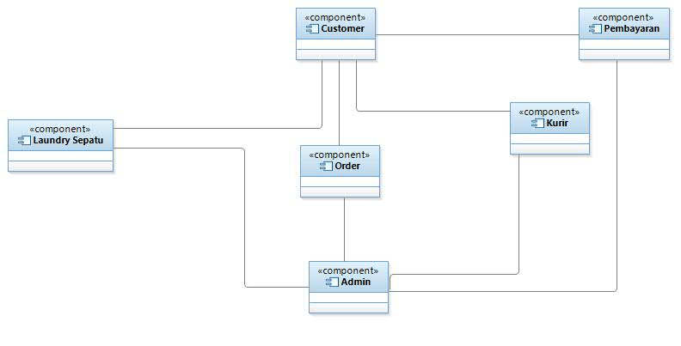

## Deskripsi Komponen

| **No** | **Nama Komponen** | **Keterangan** |
| --- | --- | --- |
| 1. | Laundry Sepatu | File kelas kumpulan model |
| 2. | Customer | File Customer |
| 3. | Admin | File Admin |
| 4. | Order | File Order |
| 5. | Kuris | File Kurir |
| 6. | Pembayaran | File Pembayaran |

# Perancangan Rinci

## Realisasi Use Case

### Use Case Login Admin

#### Identifikasi Kelas

|  |  |  |
| --- | --- | --- |
| *No* | *Nama Kelas Perancangan* | *Nama Kelas Analisis Terkait* |
|  | *Admin* | *Admin* |
|  | *controllerLogin* |  |
|  | *viewLogin* |  |
|  | *viewMenu* |  |
|  | *databasePegawai* |  |

#### Sequence Diagram

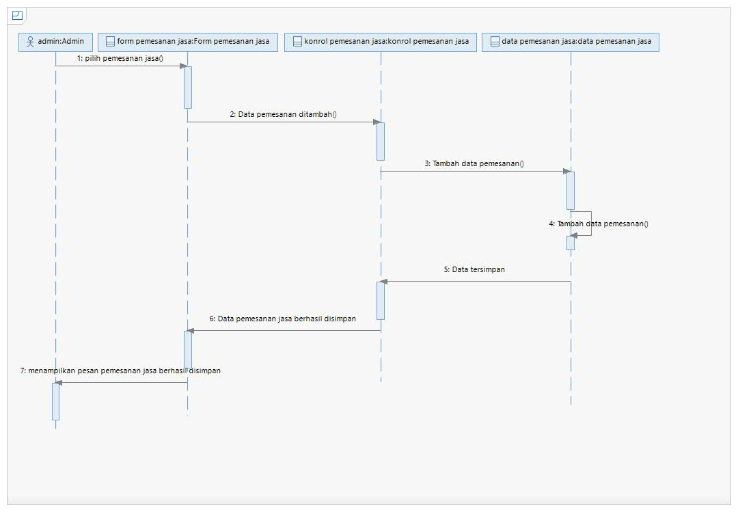

#### Diagram Kelas

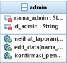 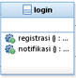 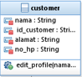

### Use Case Login Customer

#### Identifikasi Kelas

|  |  |  |
| --- | --- | --- |
| *No* | *Nama Kelas Perancangan* | *Nama Kelas Analisis Terkait* |
|  | *Admin* | *Admin* |
|  | *controllerPegawai* |  |
|  | *viewPegawai* |  |
|  | *databasePegawai* |  |

#### Sequence Diagram

s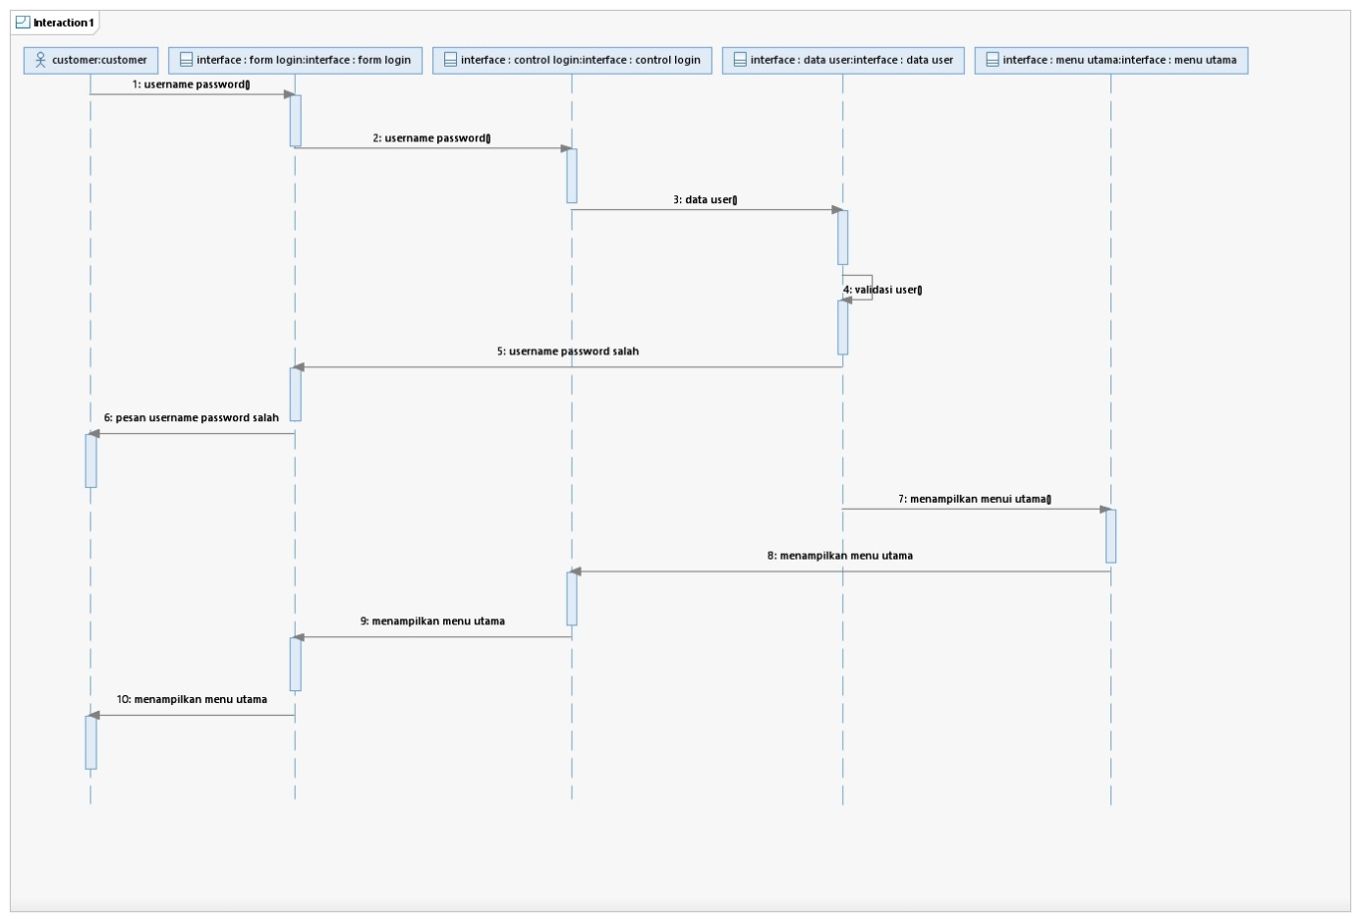

#### Diagram Kelas

 

### Use Case Registrasi

#### Identifikasi Kelas

|  |  |  |
| --- | --- | --- |
| *No* | *Nama Kelas Perancangan* | *Nama Kelas Analisis Terkait* |
|  | *Admin* | *Admin* |
|  | *controllerPegawai* |  |
|  | *viewPegawai* |  |
|  | *databasePegawai* |  |

#### Sequence Diagram

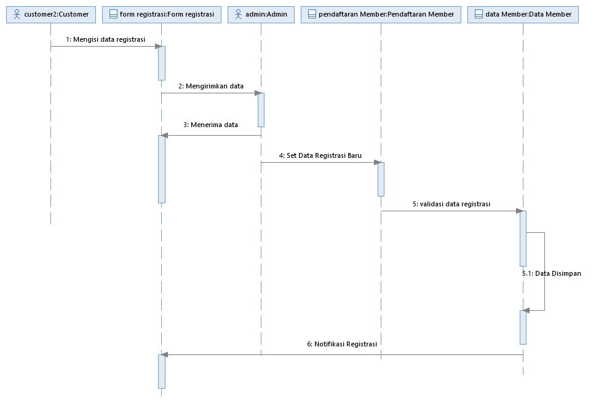

#### Diagram Kelas

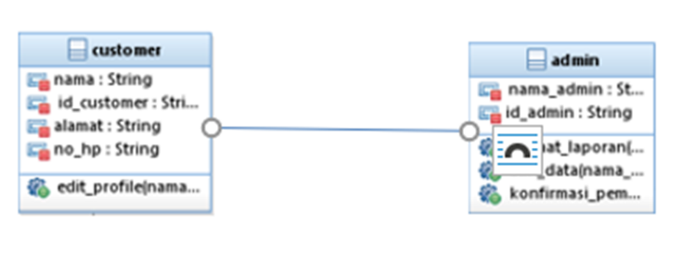

### Use Case Order

#### Identifikasi Kelas

|  |  |  |
| --- | --- | --- |
| *No* | *Nama Kelas Perancangan* | *Nama Kelas Analisis Terkait* |
|  | *Admin* | *Admin* |
|  | *controllerPegawai* |  |
|  | *viewPegawai* |  |
|  | *databasePegawai* |  |

#### Sequence Diagram

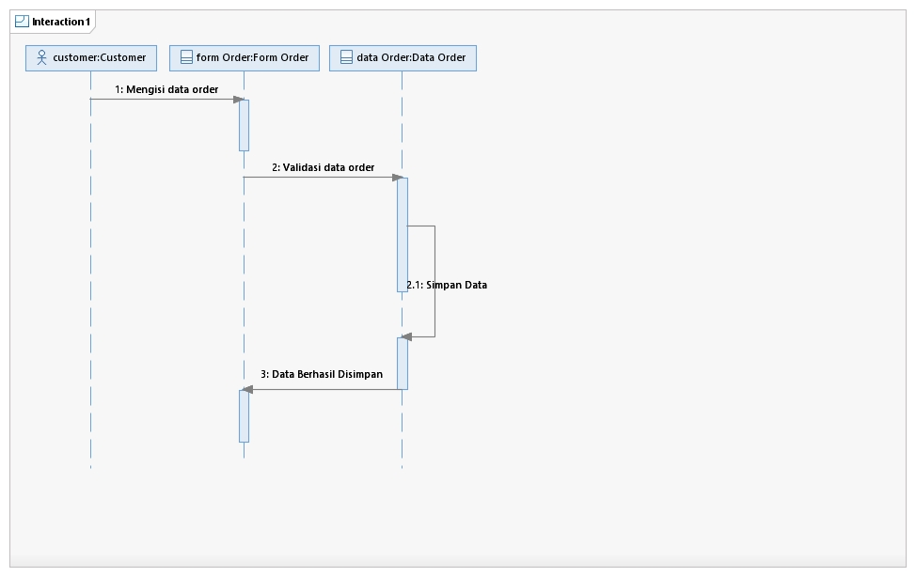

#### Diagram Kelas

 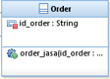 

### Use Case Payment

#### Identifikasi Kelas

|  |  |  |
| --- | --- | --- |
| *No* | *Nama Kelas Perancangan* | *Nama Kelas Analisis Terkait* |
|  | *Admin* | *Admin* |
|  | *viewAdmin* |  |
|  | *controllerAdmin* |  |

#### Sequence Diagram

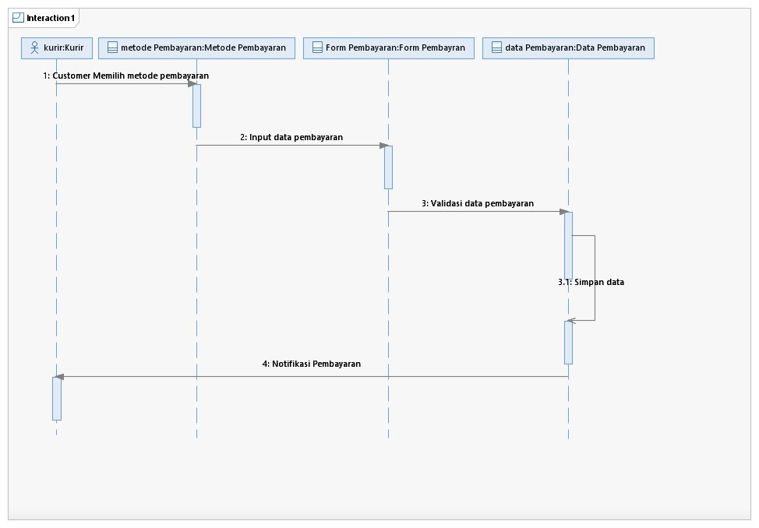

#### Diagram Kelas

 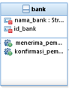 

## Perancangan Detil Kelas

### Kelas Customer

|  |  |  |
| --- | --- | --- |
| ***Nama Operasi*** | ***Visibility***  ***(private, public)*** | ***Keterangan*** |
| setter | public |  |
| getter | public |  |
| ***Nama Atribut*** | ***Visibility***  ***(private, public)*** | ***Tipe*** |
| kdCustomer | private | String |
| nama | Private | String |
| alamat | Private | String |
| pekerjaan | private | String |

### Kelas Admin

|  |  |  |
| --- | --- | --- |
| ***Nama Operasi*** | ***Visibility***  ***(private, public)*** | ***Keterangan*** |
| setter | public |  |
| getter | public |  |
| addCustomer(kdCustomer,nama,alamat,pekerjaan) | public |  |
| konfirmasiPembayaran () | Public |  |
| addKelolaLandry() | Public |  |
| ***Nama Atribut*** | ***Visibility***  ***(private, public)*** | ***Tipe*** |
| kdAdmin | private | String |
| Nama | Private | String |
| Alamat | Private | String |
| pekerjaan | private | String |
| daftarPegawai | private | Array of Pegawai |
| daftarProduk | private | Array of Produk |

### Kelas Kurir

|  |  |  |  |  |
| --- | --- | --- | --- | --- |
| ***Nama Operasi*** | ***Visibility***  ***(private, public)*** | | ***Keterangan*** | |
| setter | public | |  | |
| getter | public | |  | |
| konfirmasiPengantaran () | Public | |  | |
| ***Nama Atribut*** | ***Visibility***  ***(private, public)*** | | ***Tipe*** | |
| kdKurir | private | | String | |
| Nama | Private | | String | |
| Alamat | Private | | String | |
| pekerjaan | private | | String | |
| Nama | | Private | | String |
| harga | | Private | | Integer |

### Kelas Order

|  |  |  |
| --- | --- | --- |
| ***Nama Operasi*** | ***Visibility***  ***(private, public)*** | ***Keterangan*** |
| setter | Public |  |
| getter | Public |  |
| addProduk(kdProduk) | Public |  |
| ***Nama Atribut*** | ***Visibility***  ***(private, public)*** | ***Tipe*** |
| kdTrx | Private | String |
| kdAdmin | Private | String |
| kdKurir | Private | String |
| produk | Private | Array of Produk |
| Tanggal | Private | Date |
| hargaTotal | Private | Integer |
| kuantitas | Private | Integer |
| statusPembayaran | Private | Boolean |
| statusProduksi | Private | Boolean |
| statusAntar | Private | Boolean |
| Customer | Private | Pembeli |

## Diagram Kelas Keseluruhan

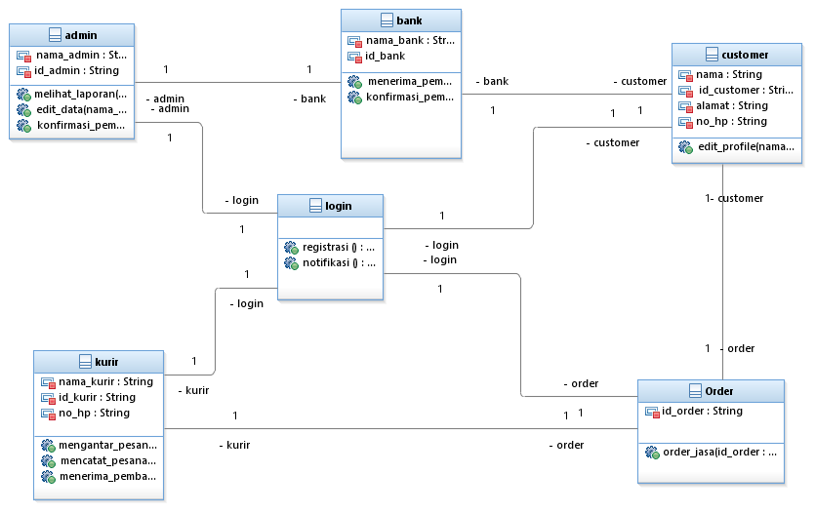

## Algoritma/Query

Nama Kelas : Admin

Nama Operasi : Login

Algoritma : (Algo-001)

Input(username);

Input(password);

$data = $this->db->querry(SELECT * FROM akun)->result();

foreach ($data as $hasil){

if ($hasil.username = username and $hasil.password = password){

$this->session->set_userdata($hasil.pekerjaan, $hasil.username);

Redirect(‘pegawai/home’);

}

}

Nama Kelas : Customer

Nama Operasi : Login

Algoritma : (Algo-001)

Input(username);

Input(password);

$data = $this->db->querry(SELECT * FROM akun)->result();

foreach ($data as $hasil){

if ($hasil.username = username and $hasil.password = password){

$this->session->set_userdata( $hasil.username);

Redirect(‘Customer/home’);

}

}

Nama Kelas : Order

Nama Operasi : Input Order

Algoritma : (Algo-002)

Public function inputOrder($data : Order){

$this->db->insert(Order, $data);

}

Nama Kelas : Pembayaran

Nama Operasi : Input Pembayaran

Algoritma : (Algo-003)

Public function inputPembayaran($data : Pembayaran, $id : string){

$this->db->where(‘kdPembayaran’, $id);

$this->db->update(pembayaran, $data);

}

Nama Kelas : Kurir

Nama Operasi : Input Produk

Algoritma : (Algo-005)

Public function inputProduk ($data : Produk){

$this->db->insert(produk, $data);

}

*Query :*

|  |  |  |
| --- | --- | --- |
| *No Query* | *Query* | *Keterangan* |
| *Q-001* | SELECT * FROM akun | *Mengambil seluruh data dari table akun* |

## Diagram Statechart

*Bagian ini hanya diisi jika ada kelas yang kompleks. Perubahan status kelas tersebut harus digambarkan dalam bentuk diagram statechart. Boleh dibuat subba per kelas.*

## Perancangan Antarmuka

## Perancangan Representasi Persistensi Kelas

# Matriks Kerunutan

# 